Servidores da UNILA fabricam torres de desinfecção para ajudar no combate à Covid-19

Dez laboratórios da unidade Jardim Universitário da UNILA receberam, nos primeiros dias de 2021, torres de desinfecção com luz ultravioleta tipo C (UV-C). A instalação dos equipamentos é o resultado de um projeto dos técnicos de laboratório do Departamento de Laboratórios de Ensino (Delaben), que pesquisaram, projetaram e construíram as torres de desinfecção. A desinfecção com luz UV-C é uma medida auxiliar na descontaminação de superfícies e objetos, capaz de inativar o vírus Sars-Cov-2, causador da Covid-19.

A instalação das torres de desinfecção consta no Plano de Retorno, um documento interno do Delaben que estabelece algumas normas de uso dos espaços, visando a segurança de todos usuários. "Como cada ambiente tem suas próprias características físicas e de utilização, pensamos em construir algo para o nosso dia a dia, que fosse prático e que tivesse a possibilidade de reutilizar alguns materiais, tornando-o mais acessível de certo modo", explicou Carla Pires, técnica de Laboratório de Biologia, que trabalhou no projeto das torres. Embora a UNILA continue com atividades acadêmicas remotas, alguns espaços estão sendo utilizados para as ações desenvolvidas pela comunidade acadêmica para o combate à pandemia. Além disso, neste semestre letivo, algumas atividades laboratoriais essenciais para a conclusão dos cursos de graduação poderão ser autorizadas, a depender das condições sanitárias, do cenário epidemiológico da região e com a liberação das autoridades competentes.

Wagner Ferreira, técnico de Laboratório de Química, foi responsável pela construção dos aparelhos. Para evitar a circulação, toda a montagem foi feita na residência do servidor, em Medianeira. "Vim até a UNILA e levei todo o material elétrico, de pintura e demais ferragens, como parafusos e abraçadeiras que a Universidade havia adquirido, necessários para fabricar 10 unidades de torres UV. Depois, consegui doação de paletes que seriam descartados e assim não foi necessário comprar a madeira", contou. Os doadores de paletes foram a Ferragem Nutriguaçu e a Mecânica Agrícola Rossi, ambos de Medianeira.

Os servidores continuam trabalhando na construção de mais torres e de outros equipamentos de combate à Covid-19, como cabines fechadas com luz UV-C para utilização na Biblioteca e nos laboratórios de Música. "A finalidade é que, ao ser devolvido um livro ou um instrumento musical, esses objetos possam ser descontaminados através da exposição à luz UV-C, antes de serem emprestados novamente à comunidade da UNILA", afirmou Ferreira. A UNILA também adquiriu chapas de acrílico, que serão usadas na fabricação de divisórias para as bancadas dos laboratórios.

Para Amanda de Araújo Drago, chefe adjunta do Delaben, o trabalho da equipe só reforça o papel dos servidores públicos em auxiliar a sociedade no momento de crise sanitária. "O servidor público tem como principal papel proporcionar, por meio do seu trabalho, melhorias, não somente à Universidade, mas também à sociedade, direta ou indiretamente. Os servidores mobilizados em auxiliar diretamente neste momento reforçam a importância da universidade pública, bem como sua valorização, além disso, traz o sentimento de dever cumprido e de felicidade por poder contribuir", ressaltou.

Como funciona a radiação UV-C?

Desde o início da pandemia de Covid-19, a luz ultravioleta vem sendo amplamente utilizada e estudada por conta de sua capacidade de higienização. A técnica Carla Pires explica que, nas condições ideais, a radiação ou luz UV-C causa danos ao material genético, podendo matar uma bactéria ou inativar um vírus. Dentre os fatores que influenciam no grau desse efeito estão o tempo de exposição, a intensidade da luz e qual a faixa de luz UV utilizada. "Tecnicamente, a luz UV é subdividida em categorias ou faixas chamadas de UV-A, UV-B e UV-C. Esta última, UV-C, tem se mostrado mais eficiente na eliminação de vários microrganismos e é conhecida como luz ultravioleta germicida, motivo pelo qual vem sendo utilizada como método auxiliar na higienização e descontaminação da água, na desinfecção de salas de cirurgias, em aplicações laboratoriais, entre outros. Estudos ainda estão sendo publicados em relação ao uso da UV-C e o novo coronavírus (Sars-CoV-2), contudo, estudos anteriores realizados com outro tipo coronavírus se mostraram eficazes quando utilizados de maneira adequada", salientou.

Mas essa radiação não pode causar danos às pessoas que vão manusear os equipamentos? Carla responde que, quando utilizada com cautela e seguindo as orientações de segurança, a luz UV-C não oferece riscos. "Somente quando há exposição direta e excessiva podem ocorrer lesões e queimaduras. Porém, os equipamentos foram pensados para que não ocorra o contato humano com a luz UV-C", enfatizou. Na UNILA os técnicos de laboratório também elaboraram um Procedimento Operacional Padrão (POP), que contém informações sobre o uso correto e as normas a serem seguidas na utilização das torres de desinfecção. "É importante reforçar que a luz UV-C não é o único método de desinfecção utilizado nos laboratórios, mas sim, será uma ferramenta auxiliar na descontaminação de superfícies e objetos, além da adoção de outras medidas sanitárias essenciais. A implementação de diferentes medidas que sejam complementares, quando aplicadas de maneira cautelosa e apropriada, somam esforços e ajudam a minimizar a propagação do novo coronavírus", observou Carla.

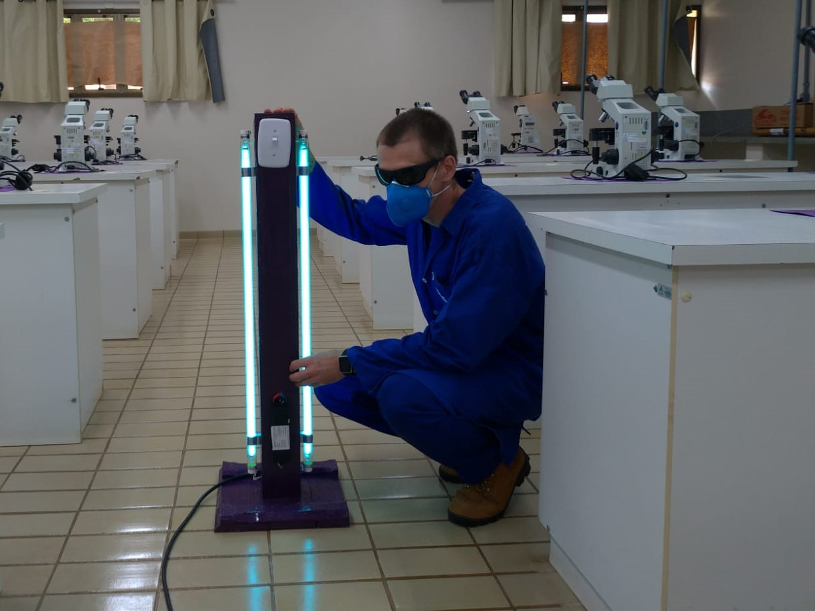
Foto 01 - Wagner Ferreira, técnico de Laboratório de Química da UNILA, foi responsável pela construção dos aparelhos.
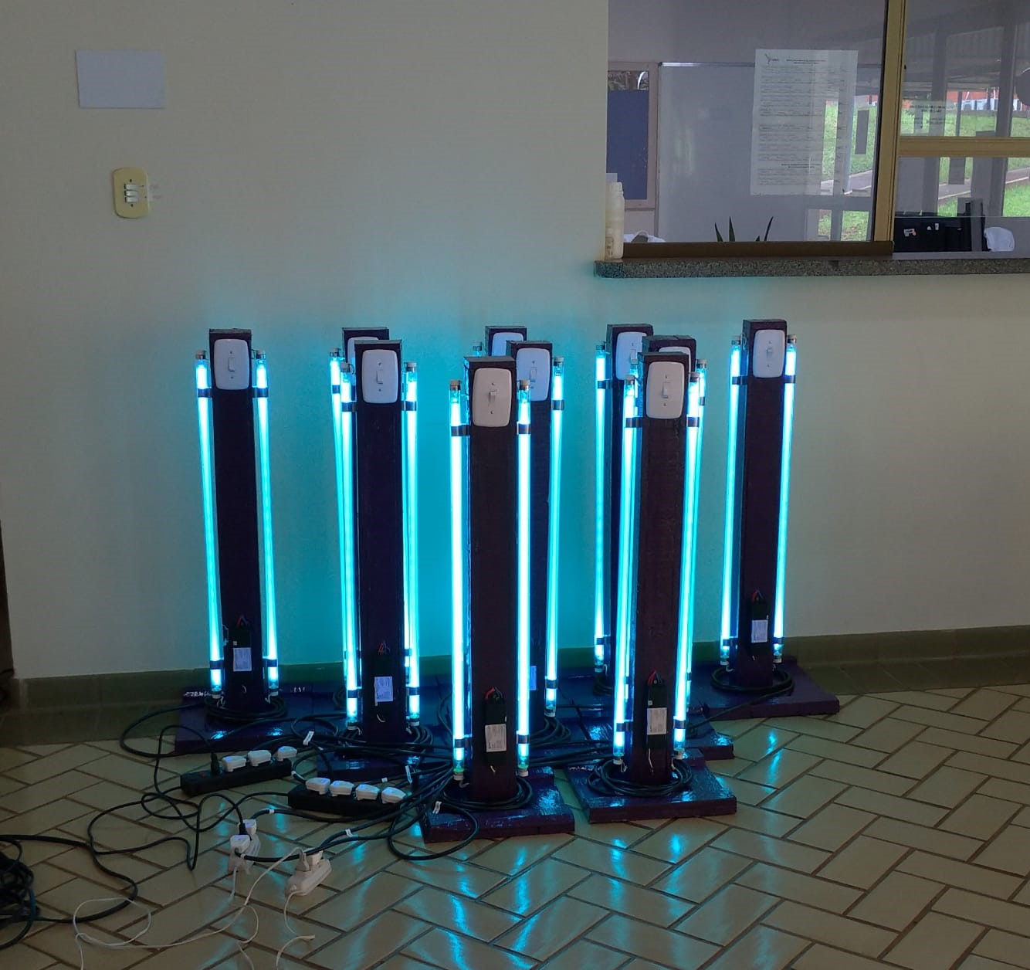

Foto 02 - Equipamentos serão instalados nos laboratórios de maior circulação da Universidade

